**EJERCICIO COMPONENETES DE LA INTERFAZ GRAFICA WINDOWS 10**

[**https://www.google.com/url?sa=t&rct=j&q=&esrc=s&source=web&cd=&cad=rja&uact=8&ved=2ahUKEwjQ8cvXnNT1AhUS4OAKHZq7B3QQFnoECAQQAQ&url=http%3A%2F%2Fwww.mxmedia.com.ar%2Fcapacitacion%2Fteoria%2FApuntes%2520Windows%252010.pdf&usg=AOvVaw1nfFEYgPQRi9RIJ24UPfKa**](https://www.google.com/url?sa=t&rct=j&q=&esrc=s&source=web&cd=&cad=rja&uact=8&ved=2ahUKEwjQ8cvXnNT1AhUS4OAKHZq7B3QQFnoECAQQAQ&url=http%3A%2F%2Fwww.mxmedia.com.ar%2Fcapacitacion%2Fteoria%2FApuntes%2520Windows%252010.pdf&usg=AOvVaw1nfFEYgPQRi9RIJ24UPfKa)

* Completa con el nombre de cada uno de los siguientes elementos de la interfaz gráfica de Windows 10.

1.

2.

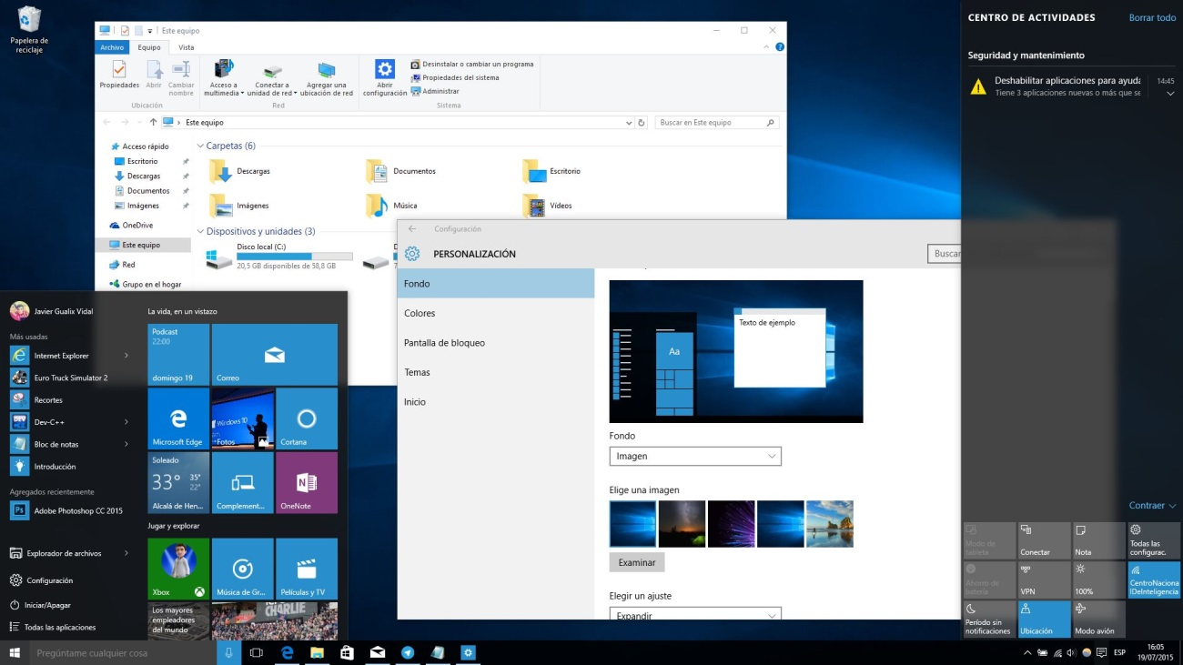

7.

6.

5.

4.

3.

1.-menú de inicio

2.-

3.-botón menú de inicio

4.-Buscador

5.barra de tareas

6-.notificaciones

7-.iconos de sistema

8-.Cinta de opciones

9.- barra de titulo

10.-barra de estado

11.- barra de desplazamiento

12.-zoom

8.

9.

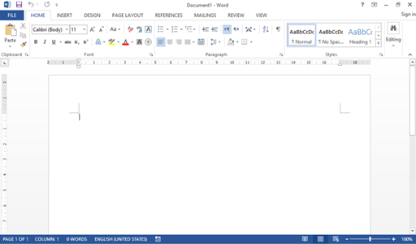

11.

12.

10.

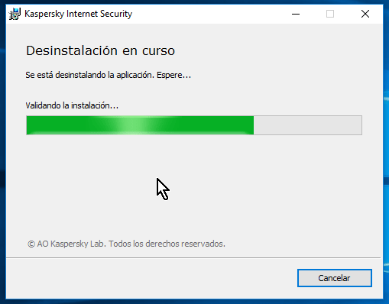

13.

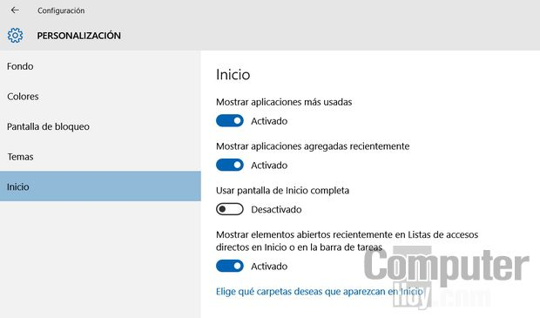

14.

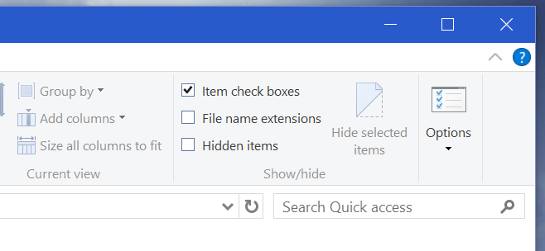

16.

15.

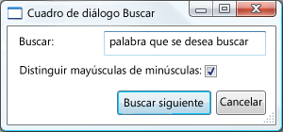

17.

18.

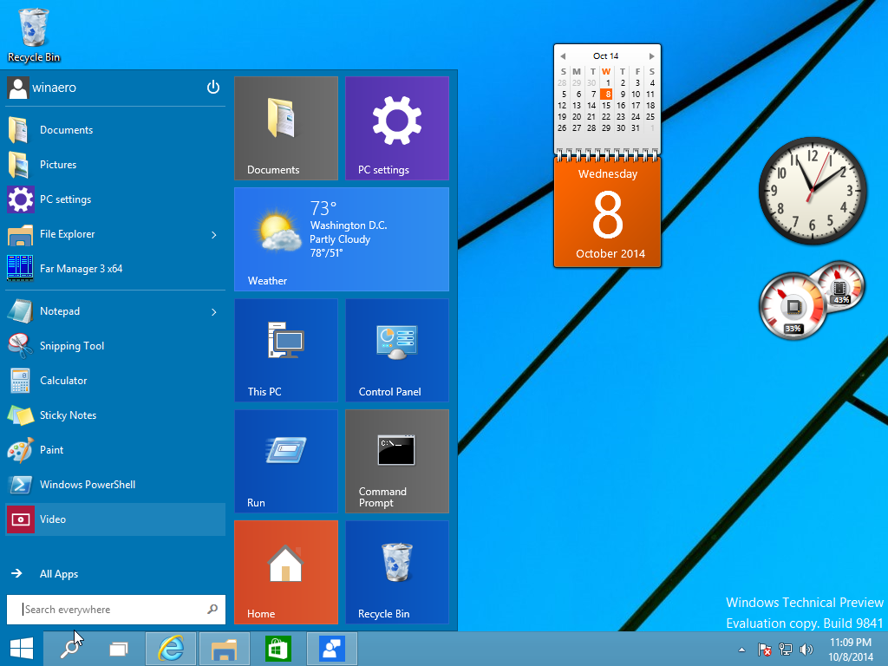

19.

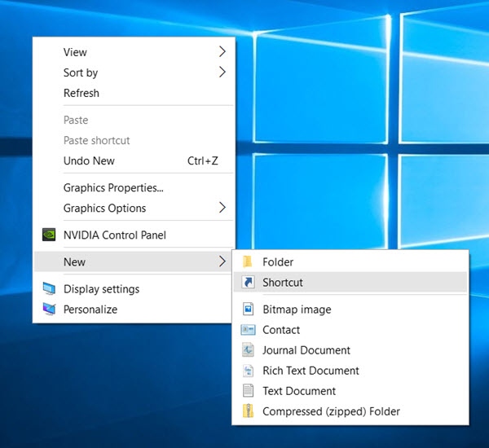

20.

22.

21.

